Несмотря на то, что наша группа еще совсем «маленькая, благодаря нашему замечательному воспитателю-педагогу Головановой Оксане Вячеславовне, у нас сложились добрые традиции и обычаи: проводить совместные чаепития, устраивать разные конкурсы и выставки, дружным коллективом отмечать разные праздники.
Особенно хочется отметить организацию и проведение Дней рождения наших малышей.
Для каждого ребенка этот день в году особенный! Приятно, когда поздравляют не только любимые мамы и папы, бабушки и дедушки, но и новые друзья, новые знакомые, которые появились в жизни малыша с поступлением в детский сад. Это особенные поздравления! Они показывают значимость ребенка в социуме, придают ему уверенности в себе, дают понять, что он любим не только в семье, что безусловно, но и среди своих сверстников, среди своего нового коллектива.
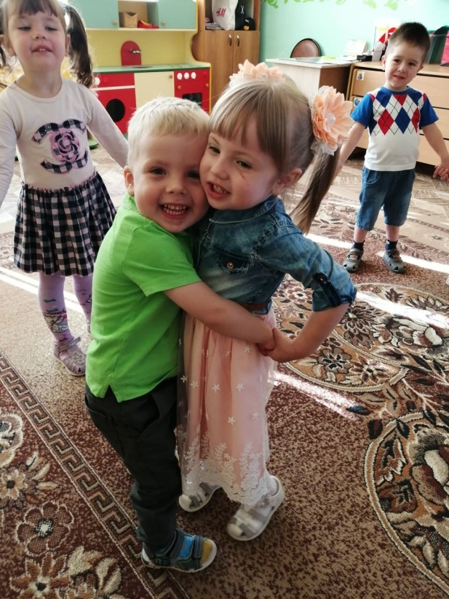
Очень важна та любовь, которую дает ему воспитатель – человек, который учит его день ото дня, помогает ему взрослеть и становиться полноценной личностью. Каждый малыш хочет быть любимым и значимым для Вас. И конечно же, у Вас в полной мере получается одарить каждого ребенка своим вниманием, заботой, добротой. Вы помогаете ему сделать День Рождения еще более счастливым и любимым!
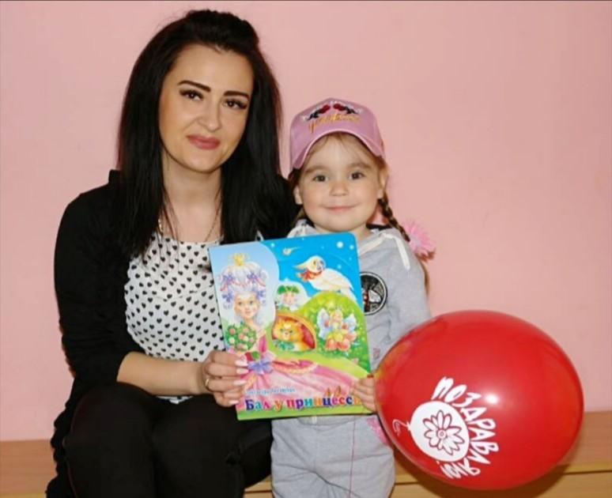

Наши праздники всегда проходят в дружеской атмосфере, весело и «вкусно».
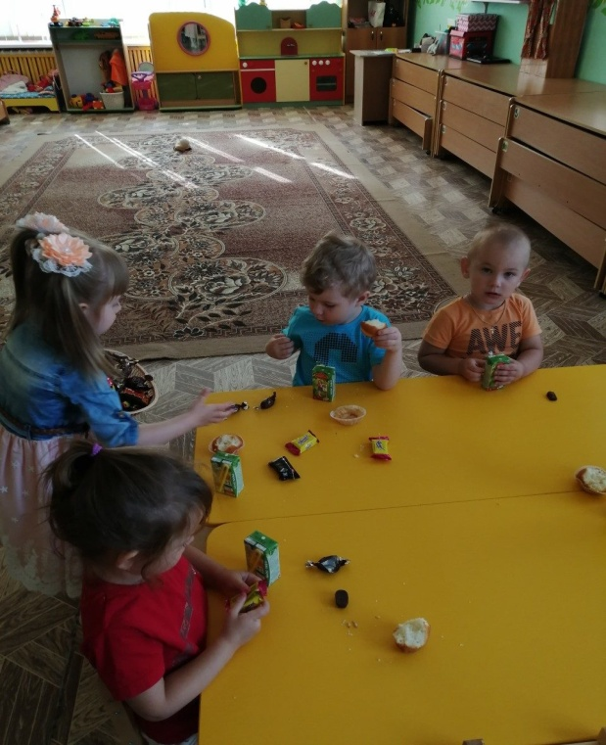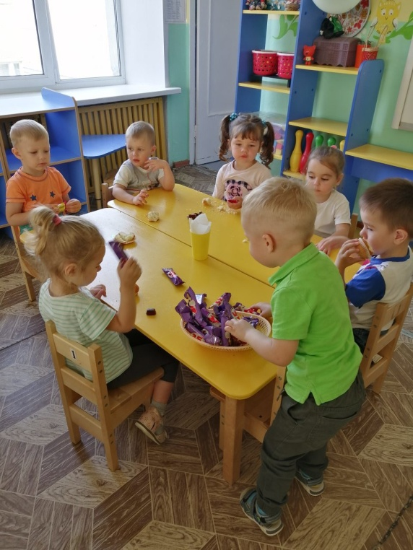
С самого утра малыши получают поздравления от воспитателя, других ребяток и родителей нашей группы.
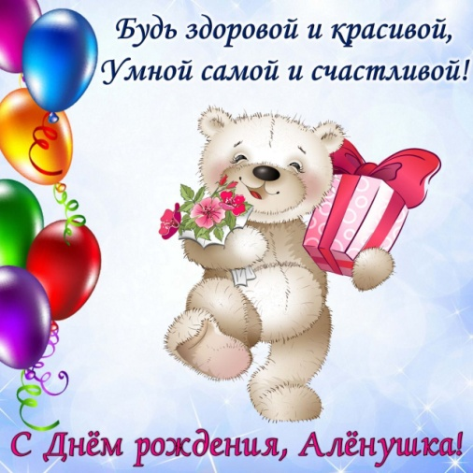
Обязательно ребята водят дружный хоровод с песенкой-поздравлением!
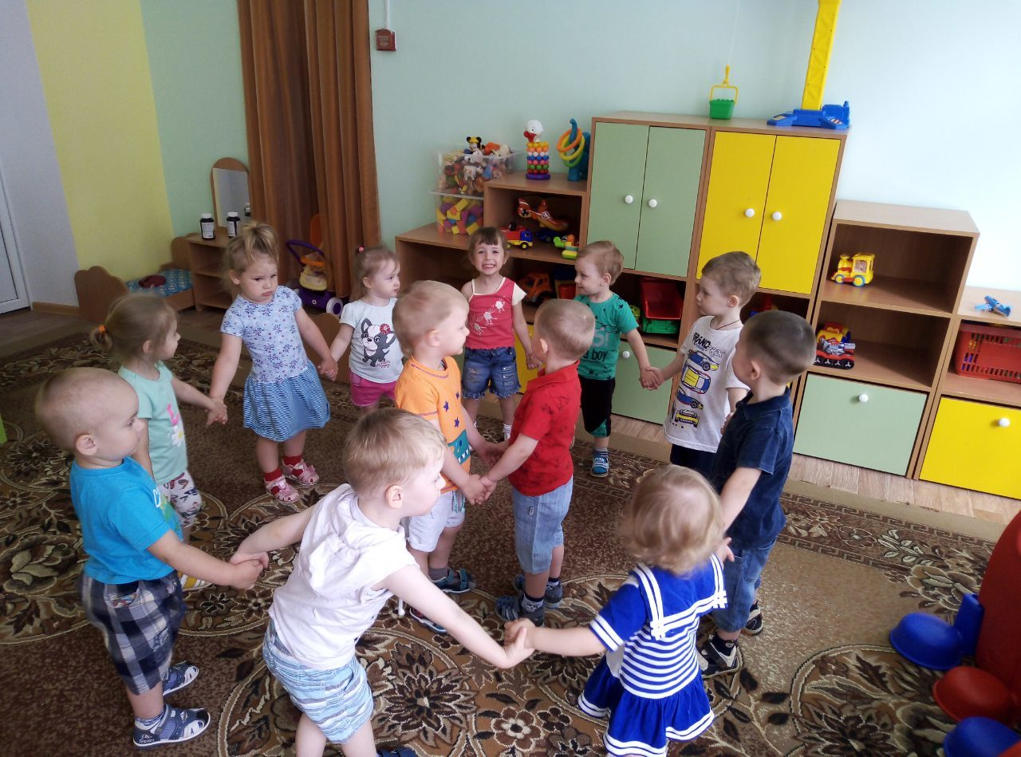
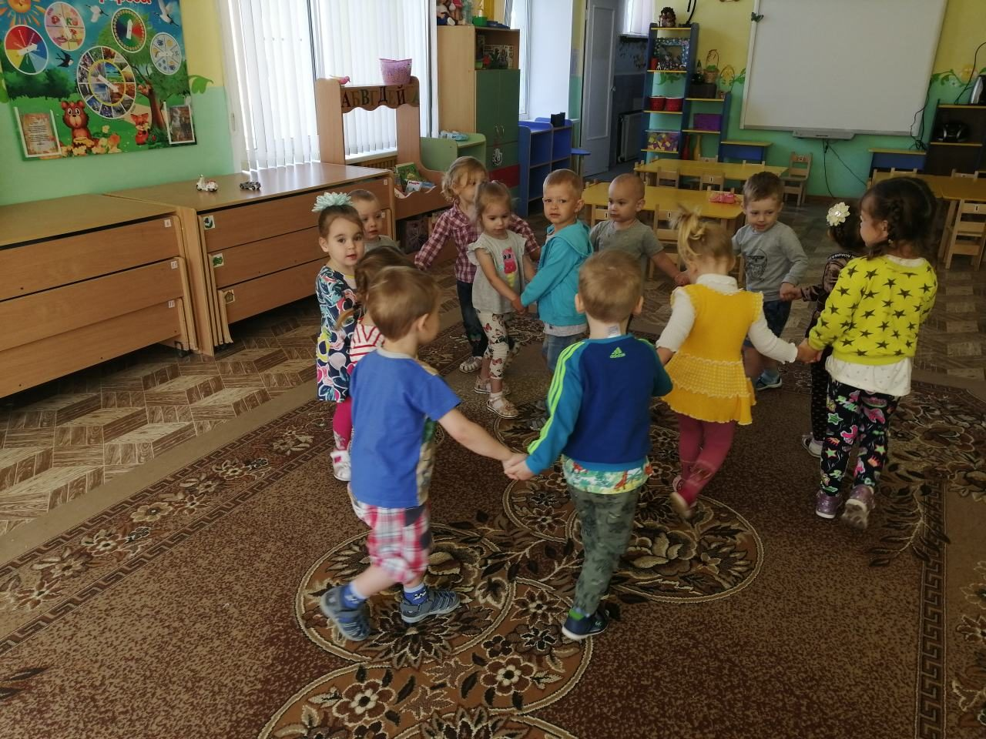

Каждый ребенок в праздник получает подарок! Причем обязательно желанный и долгожданный. Всегда учитываются интересы и увлечения малыша. Подарки разнообразны, но всегда познавательны и красочны!
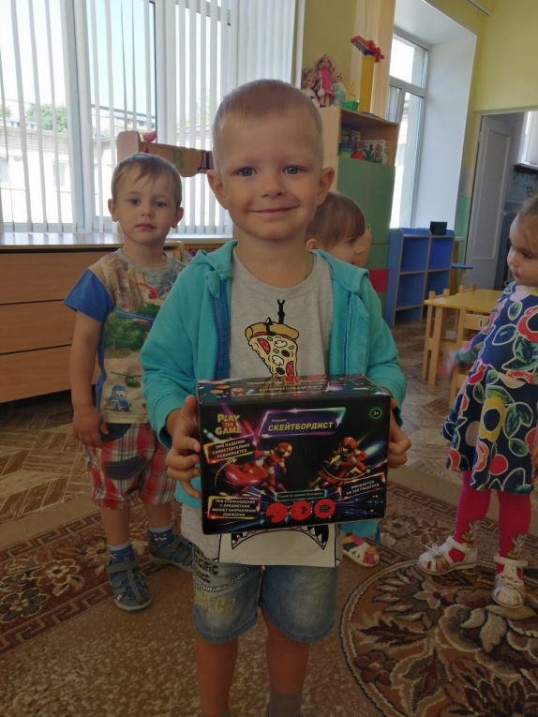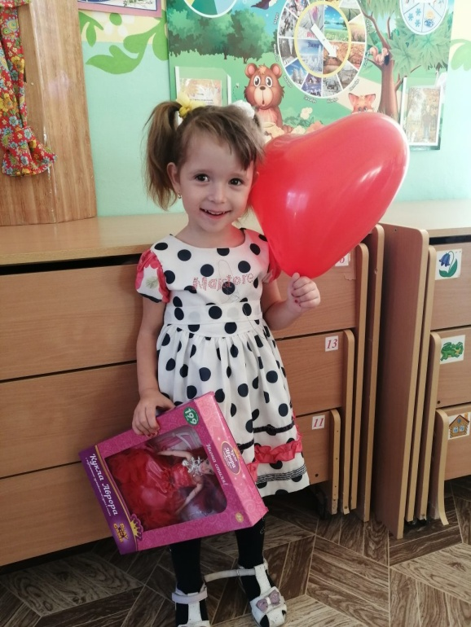
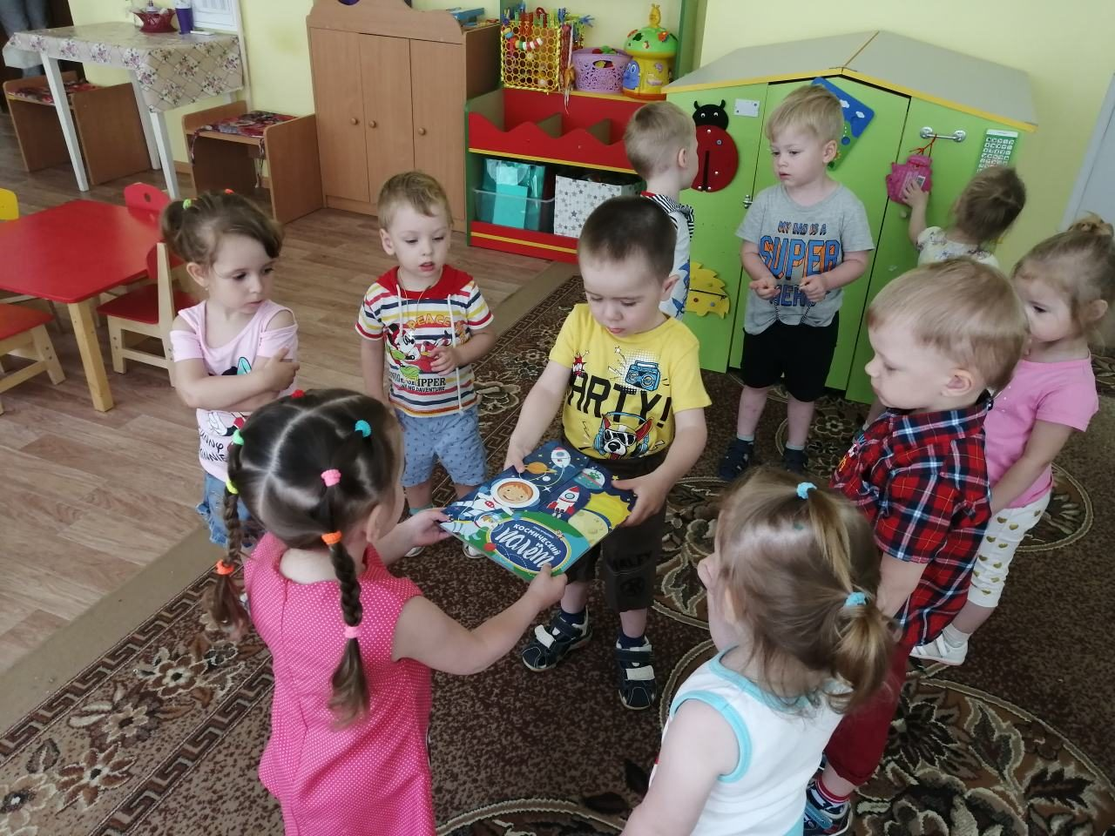
И ни один праздник не обходится без угощений! Детки с удовольствием лакомятся печеньем, пирожными, конфетами, соком. Именинник учится быть доброжелательным, щедрым и радушным хозяином праздника. Все детки осваивают первые правила этикета. Ребятам очень нравится участвовать в «сладком» празднике всем вместе, и это добавляет празднику радости.
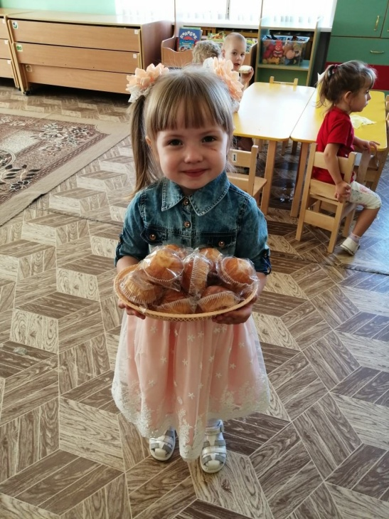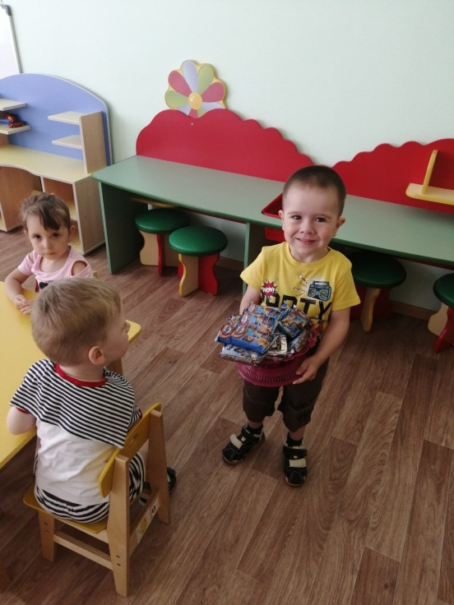
Каждый малыш в группе очень ждет День рождения. И неважно, будет ли это его праздник, или день рождения друга – все они точно знают, что будет море веселья, радости и удовольствия для каждого!
